ФЕДЕРАЛЬНОЕ АГЕНТСТВО ПО ОБРАЗОВАНИЮ

ГОСУДАРСТВЕННОЕ ОБРАЗОВАТЕЛЬНОЕ УЧРЕЖДЕНИЕ

ВЫСШЕГО ПРОФЕССИОНАЛЬНОГО ОБРАЗОВАНИЯ

«БАШКИРСКИЙ ГОСУДАРСТВЕННЫЙ УНИВЕРСИТЕТ»

НЕФТЕКАМСКИЙ ФИЛИАЛ

Экономико-математический факультет

Кафедра экономической теории и анализа

Теория поведения потребителей и рыночный спрос.

Курсовая работа

(по курсу «Экономическая теория»)

Студентки 1 курса

экономического

факультета

дневного отделения

группы № Э 12

№ зачетной книжки

080237

**Научный**

**руководитель:**

асс. Колотов Д.С.

Нефтекамск 2009

**Содержание**

с.

Введение. 3

1. Потребительский выбор и его особенности. 5

1.1. История изучения потребительского поведения. 8

1.2. Предпочтение потребителя и потребительский выбор. 10

1.3. Особенности потребительского спроса. 18

2. Факторы, определяющие поведение потребителя. 21

2.1. Развитие теории потребительского поведения на современном

рынке. 23

2.2. Рыночный спрос. 25

2.3. Рыночный спрос в России. 27

Заключение. 28

**Введение**

В процессе своей жизнедеятельности человек должен питаться, одеваться, защищаться от неблагоприятных природных условий, противостоять и поддерживать свой организм в нормальном состоянии, то есть удовлетворять самые разнообразные свои потребности. Потребности человека практически неутолимы, поскольку всегда существуют ограничения для их полного удовлетворения, такие как земля, труд, капитал. Поэтому возникает необходимость экономического выбора, необходимость распределять имеющиеся ресурсы таким образом, чтобы наиболее полно удовлетворить собственные потребности. Удовлетворение человеческих потребностей осуществляется путем использования различных благ и ресурсов. Ограниченный ресурс денежного дохода может быть распределен между текущим и будущим потреблением; между товарами длительного пользования и сиюминутного потребления; между малым количеством дорогостоящих и большим количеством дешевых товаров. В каждом супермаркете покупателю предлагается огромное количество товаров. Однако ввиду ограниченности финансовых ресурсов он не имеет возможности удовлетворить все свои запросы. Поэтому человек, прежде всего, интересуется ценами и на основании полученной информации покупает набор товаров, наилучшим образом соответствующий его желаниям и возможностям.

Я выбрала эту тему, потому что проблемы, затронутые в ней, имеют огромное практическое значение как для каждого отдельного человека или групп людей, в виде потребителей или производителей, так и для всего мирового сообщества в целом, как единой экономической системы.

Цель написания моей работы — рассмотреть весь комплекс побудительных факторов, которыми руководствуется потребитель при выборе товаров, изучение теории потребительского поведения и ее развития на современном рынке, а так же рассмотреть рыночный спрос. Исследовать компромиссы, без которых невозможно представить жизнь потребителя. Я исследую процесс принятия потребителями решений об альтернативных покупках и их реакции на изменение внешних обстоятельств.

Задачи: объяснить сущность теории потребительского поведения, изучить кривые и карту безразличия, функцию полезности, бюджетное ограничение. Исследовать особенности потребительского спроса и факторы, которые определяют поведение потребителя. Изучить рыночный спрос и зависимость спроса от рыночной цены и рассмотреть рыночный спрос в России.

Перед каждым потребителем стоят три вопроса: 1. Что купить? 2. Сколько стоит? 3. Хватит ли денег, чтобы осуществить покупку? Чтобы ответить на первый вопрос, надо выяснить полезность вещи для потребителя, чтобы ответить на второй — исследовать цену, чтобы решить третий вопрос — определить доход потребителя. Эти три проблемы — полезность, цена и доход — составляют содержание теории поведения потребителя. В своей работе я постараюсь определить их взаимосвязь.

**1. Потребительский выбор и его особенности.**

Потребительское поведение — это процесс формирования спроса покупателей, осуществляющих выбор товаров с учетом цен и личного бюджета. Известно, что денежные доходы оказывают прямое и непосредственное влияние на спрос, а цены на — количество покупаемых товаров.

Поведение покупателей, их выбор в мире товаров имеет сугубо индивидуальный характер. Каждый покупатель руководствуется своими вкусами, отношением к моде, дизайну товаров и иными субъективными предпочтениями. Здесь возможна лишь группировка покупателей по социально-демографическим факторам: общей численности населения данного региона; распределение по возрастному составу; количеству мужчин и женщин; особенностям их занятости и образу жизни и т.д.

В основе формирования рыночного спроса лежат решения отдельных потребителей конкретных благ. Благо в теории потребления — это любой объект потребления, приносящий определенное удовлетворение потребителю, то есть повышающий уровень его благосостояния

Полезность блага*-* это способность экономического блага удовлетворять одну или несколько человеческих потребностей;В результате исследований

в XIX в. была выявлена закономерность: потребляемые последовательно части какого-либо блага обладают убывающей полезностью для потребителя. При этом предполагается, что вкусы потребителей постоянны, а функция потребления непрерывна. Это означает, что любому бесконечно малому увеличению количества блага Q соответствует прирост общей полезности — TU (прилож.l). Хотя общая полезность с увеличением количества благ постепенно возрастает, предельная полезность — MU — каждой дополнительной единицы блага неуклонно уменьшается (прилож.1). Максимум удовлетворения общей полезности достигается в точке А, когда предельная полезность становится равной нулю. Это и означает, что благо полностью удовлетворяет потребность. Если дальнейшее потребление приносит вред (предельная полезность блага отрицательна), то общая полезность снижается. Чем большим количеством блага мы обладаем, тем меньшую ценность имеет для нас каждая дополнительная единица этого блага. Таким образом, цена блага определяется не общей, а предельной его полезностью для потребителя. Поскольку предельная полезность экономического блага для потребителя снижается, то производитель может продать дополнительное количество своей продукции лишь в том случае, если снизит цену. Закон уменьшения предельной полезности лежит в основе определения спроса.

Рассматривая основы теории потребления, мы исходим из того, что потребитель при выборе покупаемых благ имеет определенные последовательные индивидуальные вкусы и предпочтения, что он ограничен в удовлетворении своих вкусов и предпочтений бюджетом и что он делает в этих условиях выбор, обеспечивающий максимальную возможную полезность.

Первой такой обязательной, обеспечивающей существование системы последовательных предпочтений, предпосылкой, или аксиомой теории потребительского выбора, является аксиома полной упорядоченности предпочтений потребителя. Для построения теории, объясняющей поведение потребителя, по меньшей мере необходимо, чтобы само поведение было на лицо, то есть, чтобы реальный потребляющий субъект принимал определенные решения в сфере потребления и затем реализовывал их, например , выбирал одежду определенного цвета и покроя и покупал ее. Но ни одно решение не может быть принято без предварительного определения данным потребителем своего отношения к рассматриваемым благам и их комбинациям. Поэтому делающий покупку потребитель всегда может либо указать, какой из каждых двух сравниваемых наборов благ лучше другого, либо счесть их равноценными.

Второй необходимой предпосылкой теории потребительского выбора является аксиома транзитивности предпочтений потребителя — для принятия определенного решения и его последующего осуществления потребитель должен последовательно переносить предпочтения с одних благ и их наборов на другие: если А>Б, а Б>В, то всегда А>В. Фактически речь идет о логичности и последовательности поведения потребителя, внутренней согласованности и систематичности его отношения к различным благам и их наборам.

Третьей аксиомой теории потребительского выбора является рефлексивность предпочтений потребителя — каждый набор благ должен быть не хуже и не лучше себя самого. Фактически это означает, что предпочтения любого потребителя в рамках данной ситуации выбора должны быть зафиксированы на одних и тех же наборах благ и отношение потребителя к ним не должно меняться в данном процессе выбора.

Помимо указанных аксиом, имеющих всеобщий характер, для построения достаточно практичной теории потребления необходимо еще сделать предположения менее обязательного свойства. Наиболее существенным здесь является предположение о ненасыщаемости потребностей — при решении каждой данной проблемы потребления большее количество любого блага всегда будет предпочтительнее, чем меньшее количество того же блага, то есть «больше всегда лучше». Соответственно и набор благ, в котором количества каждого из видов благ не меньше аналогичных количеств благ, по крайней мере одного вида больше, чем другого, всегда будет рассматриваться нами как более предпочтительный. Следует иметь в виду, что под это предположение не подходят антиблага — блага, обладающие отрицательной полезностью. Потребление антиблаг не увеличивает, а сокращает уровень благосостояния данного потребителя. Следует иметь в виду, что антиблага для одних потребителей могут в то же самое время обладать положительной полезностью для других. Например, дым сигареты для курящего и некурящего, находящихся в одном помещении.

В современной теории потребительскоговыбора предполагается, что:

1) денежный доход потребителя ограничен; 2) цены не зависят от количеств благ, покупаемых отдельными домохозяйствами; 3) все покупатели прекрасно представляют предельную полезность всех продуктов; 4) потребители стремятся максимизировать совокупную полезность. Теория потребительского выбора основывается на следующих постулатах: 1. Множественность видов потребления.Каждый потребитель желает потреблять множество разнообразных индивидуальных благ. 2. Ненасыщенность*.* Потребитель стремится иметь большее количество любых товаров и услуг, он не пресыщен ни одним из них. Предельная полезность всех экономических благ всегда положительна. 3. Транзитивность*.* Теория потребительского выбора исходит из постоянства и определенной согласованности вкусов потребителя. 4. Субституция*.* Потребитель согласен отказаться от небольшого количества блага А, если ему предложат взамен большее количество блага-субститута. 5. Убывающая предельная полезность*.* Предельная полезность какого-либо блага зависит от его общего количества, которым располагает данный потребитель.

**1.1. История изучения потребительского поведения.**

Первые попытки разработки теории потребления связаны с целым рядом ключевых фигур обществоведения XIX — XX веков. К.Маркс выдвинул идею товарного фетишизма. Американец Т.Веблен в конце XIX века предложил теорию престижного потребления. Немецкий социолог и экономист В.Зомбарт предложил концепцию роскоши. Другой немецкий социолог М.Вебер сформулировал концепцию статусных групп и протестантской этики. Эти имена часто цитируются в исследованиях потребления.

Более конкретные исследования поведения потребителей появились позже. Логика возникновения этого направления примерно такова: экономическая наука породила маркетинг, одним из разделов которого является «Поведение потребителей». В дальнейшем из маркетинга выделилась самостоятельная дисциплина «Поведение потребителей».

Впервые курсы маркетинга стали читаться в американских университетах в 1902 году. Но лишь в конце 1920-х — начале 1930-х годов преподаватели, которые читали эти курсы, стали считать себя более маркетологами, чем экономистами. Развитие «Поведения потребителя» как отдельной учебной дисциплины началось в США в 1950-е годы в рамках кафедр маркетинга коммерческих колледжейи бизнесшкол. Исследования же потребительского поведения в Северной Америке и Европе начались раньше. Так, уже в конце 1920-х — начале 1930-х годов Пол Лазарсфелд и его коллеги в Вене проводили с помощью опросов потребителей изучение рынка ряда товаров повседневного спроса.

Для маркетинговых исследований потребительского поведения с самого начала было характерно фокусирование внимания на отдельном индивиде-потребителе. При таком подходе потребности потребителя рассматриваются как врожденные, а не сформированные обществом или рынком, поэтому фирмы стремятся поймать потребителя «на крючок», предлагая товары или услуги, удовлетворяющие эти потребности лучше, чем то, что предлагают конкуренты.

В 1960-е годы в исследованиях потребительского поведения появились новые веяния, пришедшие из психологии. В их основу было положено понимание потребителя как информационного процесса. Потребитель уподобился компьютеру, получающему и перерабатывающему информацию для подготовки решения относительно выбора товара или услуги. Это направление в изучении потребительского поведения сомкнулось с изучением процессов познания в психологии. Первые учебники строились в основном в рамках такого понимания проблемы, хотя туда вставлялись некоторые темы, касающиеся культуры, субкультуры, групп, классов, влияние семьи и личности.

**1.2. Предпочтение потребителя и потребительский выбор.**

Предпочтения потребителя - это признание преимуществ каких-то благ перед другими благами, то есть признание одних благ лучшими по сравнению с другими. Предпочтения потребителя являются субъективными. Субъективными также являются и оценки полезности каждого выбираемого блага. Но выбор потребителя определяется не только его предпочтениями, он ограничен также ценой выбираемых продуктов и его доходом.

Потребительский выбор**—** это выбор, максимизирующий функцию полезности рационального потребителя в условиях ограниченности ресурсов. Для точного анализа поведения потребителя необходимо формально описать его целевые установки, то есть зависимость уровня полезности от набора потребляемых благ. Такая зависимость представляет собой функцию полезности. Функция полезности — соотношение между объемами потребляемых благ и уровнем полезности, достигаемого при этом потребителем: U=f(X1;X2*;...X*n), где U — уровень полезности, X1*;X2*;...X*n —* количества потребляемых благ. Функция полезности максимизируетсяв том случае, когда денежный доход потребителя распределяется таким образом, что каждый последний доллар (рубль, марка, франк и т.д.), затраченный на приобретение любого блага, приносит одинаковую предельную полезность.

Предельная полезность выражает, сколько дополнительной полезности приносит дополнительная единица блага *i*. Предельная полезность, равная 0, означает достижение насыщенности. Полезность высвечивает принципиальный момент в поведении потребителя, выбирающего тот или иной набор благ: она служит критерием отбора, показывает, насколько необходим тот или оной объект выбора данному экономическому субъекту в данных условиях, определяет, к чему стремится потребитель в данной ситуации. Фактически это — целевая функция действий потребителя в процессе выбора, количественное значение которой он стремится максимизировать. По сути, функция полезности — это определенная форма выражения упорядочения предпочтений потребителя.

Существуют различные уровни формализации предпочтений различных групп потребителей, из которых вытекают различные уровни количественной соизмеримости благ. Это выражается ординалистской и кардиналистской функциями полезности.

Ординалистская функция полезности выражает только определенную последовательность, порядок, в котором располагаются классы безразличия или группы равноценных для данного потребителя наборов благ, например, от менее предпочтительных к более предпочтительным.

Кардиналистская функция полезности — функция полезности, возникающая в том случае, когда мы не только можем определить расстановку и последовательность классов безразличия, но, и указываем, как мы оцениваем разность в уровнях благосостояния, соответствующих каждому из таких классов безразличия. Согласно этой теории, экономисты допускают, что, покупая все больше количества благ, покупатель стремится увеличить для себя их общую полезность. Накопленная сумма полезности от всех совокупностей приобретаемых единиц блага, называется общей полезностью.

|  |  |  |  |  |
| --- | --- | --- | --- | --- |
| Блага | Q | MU | P | MU/P |
| A | 10 | 1000 | 100 | 10 |
| B | 10 | 400 | 20 | 20 |
| C | 10 | 900 | 60 | 15 |

Потребительское равновесие достигается, когда отношения предельных полезностей отдельных товаров к их ценам равны. Обозначив предельную полезность через MU, получим равенство:

MU1/P1=MU2/P2=MU3/P3

Перераспределяя наш доход, мы стараемся достичь ситуации, при которой наши взвешенные предельные полезности будут равны. И тогда потребитель достигает положения равновесия.

|  |  |  |  |  |
| --- | --- | --- | --- | --- |
| Блага | Q | MU | P | MU/P |
| A | 1 | 1500 | 100 | 15 |
| B | 10 | 300 | 20 | 15 |
| C | 10 | 900 | 60 | 15 |

Используя кардиналистскую функцию полезности, можно охарактеризовать не только общую полезность, но и предельную полезность — дополнительное увеличение данного уровня благосостояния, получаемое при потреблении дополнительного количества благ. Проще говоря, предельной называют дополнительную полезность, полученную от потребления каждой последующей единицы продукции. В сильную жару первый стакан воды будет обладать очень высокой полезностью, второй — меньшей, а пятый может оказаться абсолютно бесполезным. Таким образом, предельная полезность обратно пропорциональна объему потребления.

Нисходящую форму кривой спроса можно объяснить не только базируясь на теории предельной полезности. Так называемый эффект дохода состоит в том, что если цена на какой-либо товар снижается, то у потребителя высвобождается часть дохода для покупки дополнительных единиц данного или какого-либо другого товара. Падение цены даже одного товара оказывает влияние, пусть незначительное, на общий уровень цен и делает потребителей относительно богаче. Согласно эффекту замещения потребитель будет покупать больше продукции, цена которой снизилась, и заменять ею другие товары, которые при этом относительно подорожали. Например, снижение цены на куры заставит нас покупать больше кур по сравнению с говядиной или свининой. Допустим, что в результате снижения цен на благо Х положение равновесия потребителя переместилось из точки Е0 в точку Е1 (прилож.Б). Чтобы выявить эффект дохода, необходимо провести линию бюджетного ограничения N1G2, параллельную линии бюджетного ограничения NG1, так, чтобы она касалась первоначальной кривой безразличия U1. Обозначим точку касания бюджетной линии N1G2 с кривой безразличия U1 через Е2. Величина проекции отрезка кривой безразличия Е0Е2 на ось абсцисс объясняется исключительно изменением относительных цен благ и называется эффектом замещения.

Для нормальных товаров, действие эффектов дохода и замещения объясняет увеличение спроса при понижении цен и сокращении спроса при их повышении. Для низших товаров ситуация зависит от степени воздействия каждого из этих эффектов на потребительский выбор. Если эффект замещения действует сильнее эффекта дохода, то кривая спроса на низший товар будет иметь ту же форму, что и на нормальный. Например, с ростом цен на сливочное масло мы стали больше покупать относительно дешевого маргарина. Если влияние эффекта дохода выше, чем эффекта замещения, то картина наблюдается обратная: при увеличении цены растет потребление низшего товара.

Существует группа благ, спрос на которые изменяется необычным образом. Впервые на них обратил внимание, как гласит научная традиция, английский экономист Роберт Гиффен (1837-1910). Изучая ценообразование в Ирландии, он обнаружил парадоксальное явление. Во время катастрофического неурожая картофеля, который был основным продуктом питания ирландских бедняков, спрос на него менялся необычным образом. Мы знаем, что если цена на товар повышается с Р1 до Р2, то количество покупаемого блага должно сократиться с Q1 до Q2 (прилож.В). Однако в результате неурожая с ростом цены на картофель спрос на него не упал, а возрос при цене Р2 с Q1 до Q3. Это означает сдвиг кривой спроса из положения D1 в состояние D2. Если соединить точки N1, N2 и так далее, то в долговременном плане получится, что спрос на картофель изменится в том же направлении, что и цена, то есть кривая долговременного спроса имеет не отрицательный характер, а положительный наклон.

Причину этих явлений не трудно объяснить: во время неурожая беднякам пришлось отказаться от ряда других, более высококачественных товаров (мясо, масло, молоко), цена на которые выросла еще в большей степени, чем картофель. Тем самым низкокачественный товар вытеснил другие, высококачественные товары. Благо, спрос на которое растет при росте цен и падает при их снижении, называется малоценным или низкокачественным товаром.

Товар Гиффена — это товар, занимающий большое место в бюджете малоимущих потребителей, спрос на который при прочих равных условиях изменяется в том же направлении, что и цена, поскольку эффект дохода превышает эффект замещения. Парадокс Гиффена наблюдался в России первой половины 90-х годов, когда за ночь цены на сахар, муку или хлеб могли вырасти за одну ночь, и поэтому потребители скупали их килограммами.

Предпочтения потребителя позволяют ему выбирать между различными наборами благ. Например, сок и пицца. Если нам предложат два варианта наборов, мы выберем тот, который наилучшим образом соответствует нашим вкусам. Если же одинаково приемлемы оба варианта. Это будет означать, что мы безразличны к их выбору. Наши предпочтения могут быть представлены графически с помощью кривых безразличия. Кривые безразличия отражают различные наборы товаров, которые в одинаковой степени удовлетворяют потребителя. Допустим, что благо Х является соком, а благо У — пиццей. Допустим, что потребителю всё равно, съесть ли 3 пиццы, запив их одной бутылкой сока, или съесть одну пиццу, запив тремя бутылками сока (прилож.Г). Кривая безразличия представляет все множество комбинаций сока и пиццы, имеющих одинаковую, с точки зрения потребителя, полезность. Чем правее и выше расположена кривая безразличия, тем большее удовлетворение приносят представленные ею комбинации двух благ. Взяв другие возможные варианты сочетания продуктов, мы можем составить карту кривых безразличия (прилож Г), которая представляет собой семейство кривых безразличия при различных количествах предлагаемых товаров. Кривые безразличия имеют отрицательный наклон, выпуклы относительно начала координат и никогда не пересекаются друг с другом. Поэтому через любую точку можно провести лишь одну кривую безразличия. Аппарат кривых безразличия имеет важное значение в теории поведения потребителя.

Наклон в каждой точке кривой безразличия отражает пропорцию, в которой потребитель готов заменить один товар другим, или предельную норму замещения. Предельная норма замещения — количество, на которое потребление одного из двух благ должно быть увеличено (или уменьшено), чтобы полностью компенсировать потребителю уменьшение (или увеличение) потребления другого блага на одну дополнительную единицу (прилож.Д). Если на оси абсцисс мы отложим количество единиц блага Х, а на оси ординат — количество единиц блага У, то отношение — dY/dX характеризует предельную норму замещения У на Х. Допустим, что при замещении 2-х кг сыра 4-мя кг мяса, потребитель получает одинаковое удовлетворение потребностей.

Тангенс угла наклона кривой безразличия в любой точке является отрицательной величиной, так как сокращению одного блага соответствует увеличение другого. Предельная норма замещения является положительной величиной, так как равна абсолютному значению угла наклона.

Кривые безразличия позволяют выявить потребительские предпочтения. Однако при этом не учитываются два важных обстоятельства: цены товаров и доход потребителей. Кривые безразличия лишь показывают возможность замены одного блага другим. Однако они не определяют, какой именно набор товаров потребитель считает для себя наиболее выгодным. Эту информацию дает нам бюджетное ограничение. Она показывает, все комбинации товаров, которые могут быть приобретены потребителем при данном выделенном для их покупки доходе I и данных ценах Р1 и Р2. Его обычно записывают как Р1Х1 + Р2 Х2 ≤ I, что означает: сумма затрат на все товары не превышает соответствующего дохода. С добавлением условий неотрицательности для Х1 и Х2 получаем доступную область выбора потребителя, или бюджетное пространство. Линия бюджетного ограничения — это прямая, точки которой показывают наборы благ, при которых имеющийся доход реализуется полностью. При положительной предельной полезности благ потребитель всегда выбирает набор, изображаемый одной из точек этой линии, иначе оставалась бы неизрасходованной часть денег, на которые можно было бы купить дополнительные товары, повысив свое благосостояние. Линия бюджетного ограничения может быть и более сложной: составной, ломаной, выпуклой — в зависимости от условий, определяющих возможности потребителя покупать данный товар. Например, ломанная бюджетная линия возникает, если в бюджетное ограничение включается такое условие, как ограничение не только по денежным ресурсам, но и по времени.

Увеличение денежного дохода означает смещение бюджетной прямой вправо вверх. Аналогичный результат может быть достигнут при снижении цен обоих продуктов, что так же означает увеличение реального дохода. При уменьшении денежного дохода или росте цен бюджетная прямая сдвигается влево вниз. С ростом реального дохода бюджетное ограничение сдвигается последовательно в положение В1, В2, В3, ... , Вn. Точки касания кривых безразличия с бюджетными ограничениями К1, К2, К3, К4 ... , Кn показывают последовательные положения равновесия потребителя в соответствии с ростом его дохода (прилож.Е). Эта кривая, названная ДЖ. Хиксом «доход-потребление», в американской литературе получила название кривой уровня жизни. Если кривая «доход-потребление» - луч, выходящий из начала координат под углом 45ᵒ, это значит, что с ростом дохода потребитель в одинаковой пропорции увеличивает потребление блага Х, и блага У. Если же покупки увеличиваются непропорционально, то изменяется угол наклона кривой. В нашем примере сначала происходит быстрый рост, а потом относительное уменьшение потребления блага У и постепенное увеличение потребления блага Х.

Уже в XIX в. было замечено, что с ростом реального дохода потребителя потребление вторичных благ возрастает быстрее, чем благ первой необходимости. Первым исследователем, занимавшимся вопросами влияния изменения дохода на структуру потребительских расходов, был немецкий статистик Эрнст Энгель (1821 — 1896). Кривые Энгеля в современной интерпретации (прилож.Ж). Отложим на оси абсцисс доход потребителя I, а на оси ординат — количество оплачиваемых им продуктов Q. Прежде всего, происходит насыщение продовольственными товарами, затем — промышленными товарами стандартного качества и лишь позднее — высококачественными товарами и услугами. Отмечена закономерная любопытность: даже после перехода к потреблению высококачественных товаров и услуг происходит новый всплеск спроса на промышленные товары стандартного качества, которые используются потребителем для повседневных нужд.

Рассматривая кривую «доход-потребление», мы исходили из постоянства цен благ. Изменялся только доход. Теперь предположим в качестве постоянной величины доход, а в качестве переменной возьмем цену одного из благ, например блага Х. Допустим, что цена блага Х снижается, то есть Р1х >P2x >P3x и т.д. Например, 1 единица блага Х стоила 100 долларов, а теперь стоит 50 долларов. Это значит, что за 100 долларов покупатель может купить 2 единицы блага Х. Графически это выглядит как сдвиг бюджетного ограничения из положения NX2 в положение NX3 (прилож.З). Дальнейшее снижение цены соответственно отражают прямые NX4, NX5 и т.д. Обозначив точки касания кривых безразличия 1, U2, U3, U4 с бюджетными ограничениями точками R1, R2, R3, R4 и соединив их, мы получим кривую «цена-потребление».

На базе этой кривой может быть легко построена кривая спроса (прилож.З), в этом случае на оси ординат откладывается цена товара Х(Рх), а на оси абсцисс — количество блага Х. При анализе кривой «доход-потребление» мы рассматриваем влияние изменения дохода, при анализе кривой «цена-потребление» - влияние изменения цен на относительную замену одного блага другим.

**1.3. Особенности потребительского спроса.**

Наряду с общими принципами выбора рационального потребителя существуют особенности, которые определяются влиянием на него вкусов и предпочтений. Американский экономист Х. Лейбенстайн делит потребительский спрос на две большие группы: функциональный и нефункциональный.

Функциональным спросом является такая часть спроса, которая обусловлена потребительскими свойствами, присущими самому экономическому благу.

Нефункциональным спросом является такая часть спроса, которая обусловлена такими факторами, которые непосредственно не связаны с присущими экономическому благу качествами.

В нефункциональном спросе с известной долей условности могут быть выделены социальный, спекулятивный и нерациональный факторы. Первый связан с отношением покупателей к товару. Одни стремятся выдержать общий стиль и покупают то, что приобретают те, на кого они равняются. Другие стремятся достичь исключительности, а не плыть по течению. Наконец, третьи достигли такого уровня жизни, важной стороной которого становится демонстративное потребление. Поэтому Х.Лейбенстайн выделяет три типичных случая взаимных влияний.

1. Эффект присоединения к большинству. Потребитель, стремясь не отставать от других, приобретает то, что покупают другие. Он зависит от мнения других потребителей, и эта зависимость прямая. Поэтому под эффектом присоединения к большинству понимается эффект увеличения потребительского спроса, связанный с тем, что потребитель, следуя общепринятым нормам, покупает тот же самый товар, который покупают другие. Поэтому кривая спроса здесь более эластична, чем том случае, когда этот вид нефункционального спроса отсутствует.

2. Эффект сноба. В этом случае у потребителя доминирует стремление выделиться из толпы. И здесь отдельный потребитель зависит от выбора других, но эта зависимость обратная. Поэтому под эффектом сноба понимается эффект изменения спроса из-за того, что другие люди потребляют этот товар. Обычно реакция направлена в противоположную сторону по отношению к общепринятой. Если другие потребители увеличивают потребление данного товара, то сноб его сокращает. Поэтому, если доминирует эффект сноба, кривая спроса становится менее эластичной. Покупатель-сноб ни за что не купит то, что приобретают все.

3. Именем Т. Веблена (1857-1926) Х. Лейбенстайн называет престижное или демонстративное потребление, ярко описанное в «Теории праздного класса», когда товары или услуги используются не по прямому назначению, а для того, чтобы произвести неизгладимое впечатление. Цена товара в этом случае складывается из двух составных частей: реальной и престижной. Поэтому под эффектом Веблена понимается эффект увеличения потребительского спроса, связанный с тем, что товар имеет более высокую цену. Эффект Веблена похож на эффект сноба. Однако принципиальное различие заключается в том, что эффект сноба зависит от размеров потребления остальных, тогда как эффект Веблена зависит прежде всего от цены. Если доминирует эффект Веблена, то кривая потребительского спроса менее эластична и имеет участки с положительным наклоном.

Наряду с социальными эффектами, связанными с внешними воздействиями на полезность со стороны отдельных индивидов и групп, Х. Лейбенстайн выделяет спекулятивный и нерациональный спрос.

Спекулятивный спрос возникает в обществе с высокими инфляционными ожиданиями, когда опасность повышения цен в будущем стимулирует дополнительное потребление товаров в настоящем.

Нерациональный спрос — это незапланированный спрос, возникший под влиянием сиюминутного желания, внезапного изменения настроения, прихоти или каприза, спрос, который нарушает предпосылку о рациональном поведении потребителя. Следует, однако, заметить, что многие люди в большей или меньшей степени подвержены вспышкам нерационального спроса и часто совершают покупки, о которых нередко жалеют в дальнейшем.

**2. Факторы, определяющие поведение потребителя.**

Самое сильное влияние на поведение потребителя оказывают культурные факторы, особенно общий его уровень, принадлежность к определенной субкультуре и социальному классу. Культура — определяющий фактор потребностей и поведения человека, который с детства усваивает в семье и через другие общественные институты определенный набор ценностей, стереотипов восприятия и поведения. Каждая культура состоит из более мелких субкультур, которые дают человеку возможность более полного отождествления и тесного общения с себе подобными. Субкультуры формируются на национальной, расовой, религиозной основе.

Кроме культурных на потребительское поведение оказывают влияние такие социальные факторы, как референтные группы, семья, роли и статусы.

Референтные группы — группы, которые оказывают прямое или косвенное влияние на отношения человека к чему-либо и его поведение. Референтные группы оказывают влияние на индивида по крайней мере в трех направлениях: они могут подтолкнуть человека к изменению своего поведения и стиля жизни; оказывают влияние на отношение индивида к жизни и его представлении о самом себе; могут воздействовать на выбор индивидом конкретных товаров и торговых марок.

Семья — важнейшее социальное объединение потребителей-покупателей. Члены семьи составляют самую влиятельную первостепенную референтную группу. Различают два типа семей: наставляющая и порожденная. Наставляющая семья состоит из родителей индивида и его родственников. В ней он получает религиозные наставления, здесь определяются его жизненные цели, чувства самоценности и любви.

Человек на протяжении всей жизни принадлежит к нескольким группам — семье, друзьям, различным организациям. Его позиции в каждой группе определяются исполняемой ролью и статусом. На решение покупателя влияют его личностные характеристики: возраст и этапы жизненного цикла семьи, работа, экономическое положение, образ жизни, особенности характера и самооценка. На протяжении жизни человек приобретает самые разные товары и услуги. Ребенку необходимо детское питание. Взрослый человек стремится попробовать разнообразные продукты, а в пожилом возрасте он переходит на диетическое питание. Со временем меняются вкусы человека в отношении мебели, одежды, отдыха.

Большое влияние на приобретение товаров покупателем оказывает род его занятий. Рабочий вынужден приобретать спецодежду и обувь, а положение президента в компании обязывает покупать дорогие костюмы.

Экономическое положение очень сильно влияет на выбор товара потребителем. В маркетинге при анализе поведения потребителя наиболее часто используется теория мотивации Маслоу. Она направлена на объяснение, почему люди в качестве мотивов своего поведения в определенный момент времени имеют определенные потребности. Маслоу разработал иерархическую систему потребностей, в которую в порядке важности входят следующие потребности: физиологические (в питании, одежде, жилье), в самосохранении (безопасность, защищенность), социальные (принадлежность к определенной социальной группе, в любви), престижные (карьера, карьерный рост), духовные (религия, театры, просвещение). Человек стремится удовлетворить в первую очередь самую важную потребность. Как только ему удается это сделать, он будет стараться удовлетворить следующую по важности потребность. Например, голодающего человека гораздо в большей степени интересует еда, чем события происходящие в мире искусств. Но по мере удовлетворения очередной наиболее важной потребности на первый план выходит следующая за ней.

**2.1. Развитие теории потребительского поведения на современном рынке.**

Рассмотрим отличия рынка начального периода и сегодняшнего насыщенного рынка:

1. Незначительное предложение рынка, сменилось многообразным и весьма насыщенным предложением на современном этапе.

2. Свойства предлагаемых товаров на современном этапе рынка нередко меняются чаще, чем в этом есть потребность у потребителей. Производители находятся в постоянном поиске изменений, улучшений. Множество денег тратится на научные изыскания и эксперименты. Гонка за новшествами столь велика, что нередко предложения производителя значительно опережают потребности людей. Потребитель просто уже не успевает за изменениями, которые предлагает производитель, некоторые изменения являются невостребованными.

3. Поведение современных покупателей более многофакторно, нежели раньше. Производители увеличивают разнообразие методов влияния на потребителей, что делает процесс покупки еще более сложным. В частности налицо тенденция усиления роли импульсивных покупок и влияния на потребителя в момент покупки.

4. Возрастает требовательность потребителей к продукту. Принципиально важным становится изучение идеального продукта, идеального бренда. Затем под выявленные характеристики создаются новые продукты.

Рассмотрим основные факторы, которые могут оказывать влияние на потребление в современных условиях.

1. Традиционное действие потребителя. Многократно повторяющееся действие становится традиционным, выполняемым автоматически, без размышлений. Повседневное поведение в таком режиме позволяет существенно экономить силы, нервы, время и не ломать голову при каждой покупке. Стратегия многих западных торговых фирм направлена на выработку у покупателей механизма традиционного поведения. Один из приемов — стимулирование покупок в одном и том же магазине: за каждую покупку на определенную сумму выдается ваучер, марка или чек, накопление которых позволяет через некоторое время купить товар с большой скидкой или вообще получить бесплатно. Человек, которого удалось втянуть в эту игру, уже не способен целерационально оценивать качество товара и сравнивать цены, он, как коллекционер, одержим погоней за комплектом купонов.

2. Инструментальное действие. Оно направлено на удовлетворение базовых потребностей, которые нельзя удовлетворять. Здесь необходимо сделать оговорку: человек руководствуется не объективными потребностями своего организма, а своими представлениями о них, не объективными интересами, а тем, как он их видит. Целый ряд потребностей рассматривается людьми как базовые, которые нельзя игнорировать. Поэтому при принятии решения о покупке товаров первой необходимости колебания цен, не выходящие за рамки финансовых возможностей людей, существенно не влияют на их потребление. Перечень этих осознанных потребностей обусловлен культурой данного народа и времени. Так, а России и целом ряде других стран к такому неприкосновенному набору относится хлеб, хотя многие народы его либо вообще не употребляют, либо делают это в очень ограниченных масштабах. К такого же рода товарам относятся и лекарства, медицинские услуги: больного человека останавливает не сам рост цен, а лишь отсутствие достаточного количества денег в кармане. Пока деньги есть, эти товары и услуги приобретаются, а рост цен игнорируется.

3. Поведение потребителей во время инфляции. Инфляция — характерная черта экономической истории всех стран мира. Она коренным образом трансформирует правила экономического обмена и оказывает мощное воздействие на поведение потребителя. В условиях инфляции резко возрастает спрос на золото и другие драгоценности, используемые как средство накопления и бегства от инфляции.

4. Иррациональное потребительское поведение. Механизм данного поведения основан на психологической реакции человека: подражании, заражении чьей-то идеей, внушении. Развитие телевидения, рекламы создало мощные средства манипуляции поведением сразу миллионов людей. Они могут одновременно получить информацию, толкающую их на однотипные действия. Паника, наркотики, шопинг-наркомания так же одни из феноменов истока иррационального поведения.

5. Ценностно-ориентированное поведение потребителя. Для определенного слоя потребителей сама цена является ценностью, обладает престижем. В этих случаях цена является инструментом демонстративного, статусного потребления. В былые века предметы показного потребления богатых слоев общества бросались в глаза своим качеством, которое было несопоставимо с качеством товаров, использовавшихся массой населения. Люди, покупающие товары в в дорогих магазинах, никогда не признаются, что платят в два-три раза дороже только за марку, которая означает, что вещь дорогая.

**2.2. Рыночный спрос.**

Рыночный спрос — это общий объем продаж на определенном рынке определенной марки товара или совокупности марок товара за определенный период времени. Функция рыночного спроса характеризует общий объем спроса всех потребителей при каждой данной цене данного товара.

Рыночная кривая спроса D получается в результате сложения по горизонтали индивидуальных кривых спроса.(прилож.И).

**2.3. Рыночный спрос в России.**

**Заключение**

Теория потребительского выбора анализирует процесс принятия решений индивидами. Мы убедились, что она имеет широкую область применения: объясняет выбор между различными продуктами, работой и досугом, сбережением и потреблением и многими другими альтернативами. Каждый из нас прекрасно осведомлен о том, что наш выбор ограничен нашими финансовыми ресурсами. Имея в виду это ограничение, мы стремимся достичь максимального удовлетворения наших потребностей. Теория потребительского выбора описывает эти не всегда однозначные психологические процессы таким образом, чтобы мы получили возможность провести их экономический анализ.

Начиная с ХХ века рынок претерпел значительные изменения. Широкое предложение товаров привело к «потребительской ненасытности». В этой связи возникли несколько факторов, значительно расширяющих теорию потребительского поведения. Это такие как: традиционные действия потребителя, инструментальное действие, поведение в периоды инфляции, иррациональное поведение и ценностно-ориентированное поведение.

Изучение потребительского поведения — сложная наука. В своей курсовой работе я изложила основные концепции проблем потребительского поведения, а также максимизацию блага. Поэтому, подводя черту, хотелось бы остановиться на основных выводах, сделанных мной в ходе выполнения данной работы:

– выбирая блага для потребления, покупатель руководствуется своими предпочтениями;

– поведение потребителя является рациональным, в частности он выдвигает определенные цели и и руководствуется личным интересом;

– потребитель стремится выбрать такой набор благ, который приносит ему наибольшую полезность;

– линия бюджетного ограничения потребителя показывает возможные комбинации товаров, которые он может купить при данном уровне своих доходов и существующих ценах.

– наклон бюджетной линии равен относительной цене товаров, а кривые безразличия отражают предпочтения потребителя.

Таким образом, можно смело сказать, что по данной теме курсовой работы извлечены ключевые моменты, которые дают нам наиболее четкую картину, о проблемах с которыми сталкивается потребитель, как меняется поведение потребителя од влиянием определенных факторов и чем мотивируется его выбор.

**Список использованных источников и литературы**

**Приложение А**

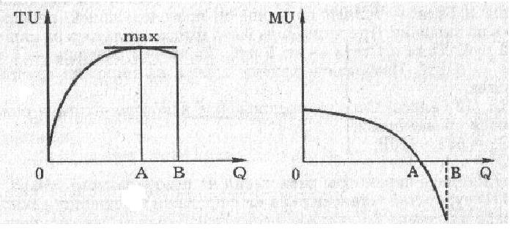

**Приложение Б**

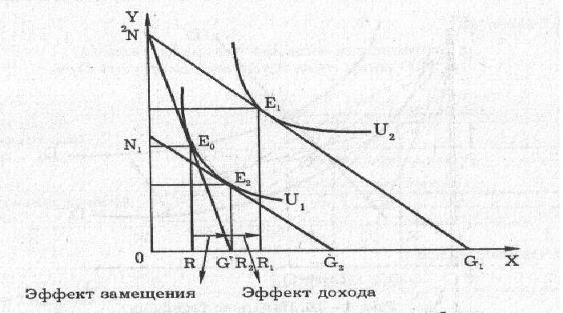

**Приложение В**

**Приложение Г**

**Кривая безразличия**

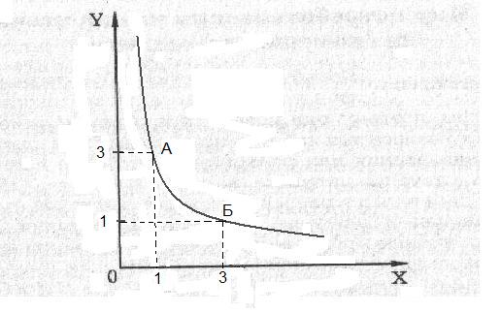

**Карта кривых безразличия**

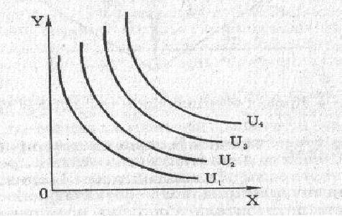

**Приложение Д**

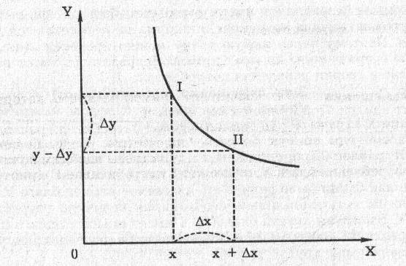

**Приложение Е**

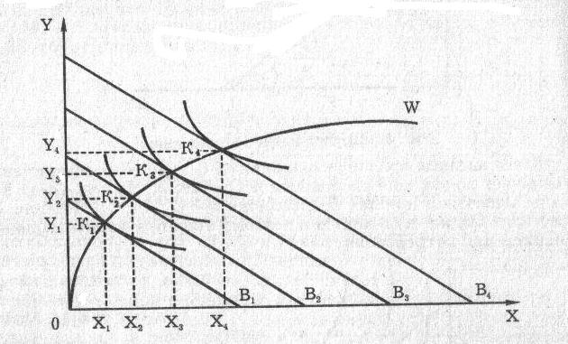

**Приложение Ж**

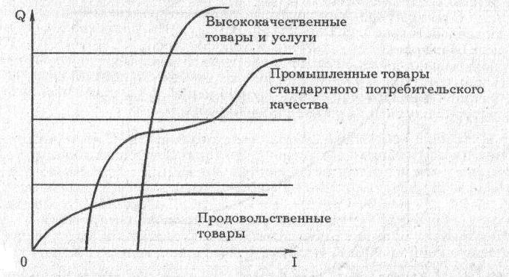

**Приложение З**

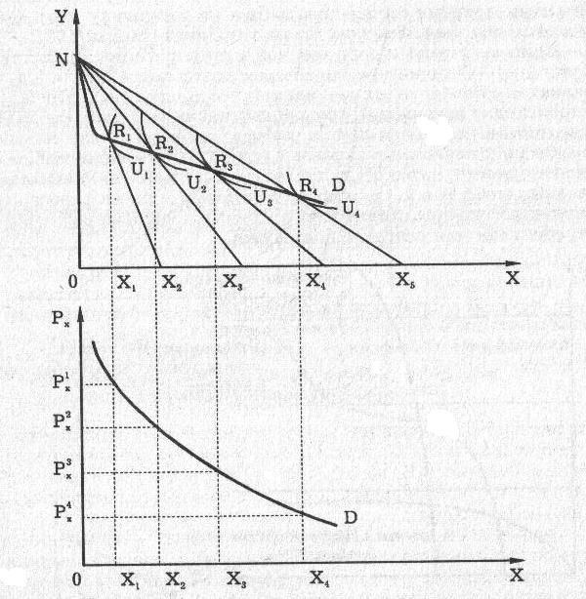

**Приложение И**

